Manual de procedimientos de los trámites para la instalación, construcción, regularización, registro, uso, mantenimiento y/o reparación de infraestructura de telecomunicaciones en el Municipio de Villa de Álvarez del Estado de Colima

Contenido
- Introducción
- Objetivo
- Marco jurídico
- Políticas
- Alcance
- Responsabilidades de la dirección
- Descripción del procedimiento
- Diagramas de flujo
- Diagrama jurídico
- Control de documentos y registros
- Indicadores, medición, análisis y mejora

Introducción

Como parte de las acciones de mejora regulatoria, a fin de incentivar la conectividad en el Estado de Colima y sus municipios, se adoptó por parte del municipio de Villa de Álvarez un modelo simplificado de trámites para el despliegue de la infraestructura pasiva de telecomunicaciones.
El diseño de los trámites fue construido en conjunto con autoridades estatales y municipales en materia de desarrollo urbano y obras públicas, así como de representantes de la industria de telecomunicaciones y bajo la metodología diseñada por la Comisión Nacional de Mejora Regulatoria, abordando los principales problemas a los que se enfrentan tanto las autoridades municipales, como los particulares interesados en desplegar redes de telecomunicaciones; en apego al marco jurídico constitucional en la materia.
La implementación del modelo de trámites hace posible que el municipio cuente con un procedimiento claro, sencillo, transparente y normativamente sólido. Disminuye los costos de transacción de quienes pretenden desplegar infraestructura e incentiva la participación activa e inversión de la industria en la región para extender redes de telecomunicaciones.
El modelo simplificado de trámites municipales contempla aquellos relativos a la autorización para la instalación o construcción de infraestructura nueva, regularización o registro de la infraestructura existente, uso de infraestructura que ya esté instalada y los casos de mantenimiento y reparación de tal infraestructura.
A través del presente manual se proporciona una guía detallada acerca de los procedimientos y actividades a realizar para la sustanciación de los trámites antes mencionados y se pretende contribuir a la implementación eficiente de los mismos.

Objetivo

El objetivo del presente manual es proveer a las autoridades una guía completa y de fácil aplicación para la sustanciación de los procedimientos correspondientes a los trámites para el despliegue de infraestructura de telecomunicaciones en el municipio.
Asimismo, tiene por objeto otorgar la información necesaria a las autoridades encargadas de sustanciar los procedimientos correspondientes, a fin de poder difundir, informar y orientar acerca de dichos trámites a los particulares interesados en desplegar infraestructura de telecomunicaciones.
Dichos trámites comprenden cuatro apartados generales: (I) instalación y/o construcción de infraestructura nueva, (II) Regularización y/o registro de infraestructura existente, (III) uso de infraestructura existente y (IV) mantenimiento y reparación de infraestructura existente, y se dividen de la siguiente forma:
Acción que se pretende realizar | Infraestructura | Tipo de trámite | Propiedad | Tipo de infraestructura
Instalación y/o construcción | Nueva | Autorización | - Privada  - Municipal | - Torres
 |  |  |  | - Postes
 |  |  |  | - Ductos subterráneos
Regularización y/o Registro | Existente |  | Privada | - Torres
 |  |  |  | - Postes
 |  |  |  | - Ductos subterráneos
Mantenimiento y/o reparación |  |  | Municipal | 7. Torres, Postes,  ductos subterráneos,  antenas, cableado  aéreo y subterráneo
Uso |  |  | Municipal | - Torres
 |  |  |  | - Postes
 |  |  |  | - Ductos subterráneos
 |  | Aviso | Privada | 11. Antenas, cableado  aéreo y subterráneo
 |  |  |  | 12. Postes
 |  |  |  | 13. Ductos subterráneos
Mantenimiento y/o reparación |  |  | Privada | 14. Torres, postes, ductos  subterráneos, antenas,  cableado aéreo y  subterráneo

Esquema de trámites para despliegue de infraestructura de telecomunicaciones
Tabla #1

Alcance del manual o áreas de aplicación

El alcance del presente manual contempla las actividades comprendidas desde el inicio del trámite mediante la presentación del formato correspondiente hasta la conclusión del mismo, incluyendo los criterios de atención y resolución de los trámites mencionados.
Asimismo, la aplicación de este manual corresponde a la Dirección de Desarrollo Urbano, a través de la Jefatura de área de licencias de construcción o sus similares, encargada de sustanciar los procedimientos para atender los trámites relacionados con despliegue de infraestructura de telecomunicaciones en el municipio.
Para efectos del presente manual, se entiende como:
Dirección: a la Dirección de Desarrollo Urbano, única facultada para la autorización de licencias o permisos de construcción.
Área de Dictaminación y Resolución: a la Jefatura de Área de Licencias de Construcción.
Ventanilla o área de recepción y entrega de documentación: a la Ventanilla de la Jefatura de Área de Licencias de Construcción.

Marco Jurídico

- Leyes
- Constitución Política de los Estados Unidos Mexicanos, artículo 115, fracción III, inciso g) y fracción V, inciso f).
- Constitución Política del Estado Libre y Soberano de Colima, artículos 11 y 90, fracción III, inciso g) y fracción V, inciso f).
- Ley del Municipio Libre del Estado de Colima, artículo 45, fracción II, inciso i); y artículo 86, fracción VII.
- Ley General de Asentamientos Humanos, Ordenamiento Territorial y Desarrollo Urbano, artículo 11, fracción XI; artículo 57; artículo 60, fracción IX; artículo 101, fracción XI; articulo 102;
- Ley de Asentamientos Humanos del Estado de Colima, artículo 21, fracción XV; artículo 22, fracción VIII; artículo 253.
- Ley de Hacienda para el Municipio de Villa de Álvarez, Artículo 62, fracción IX.
- Ley Federal de Telecomunicaciones y Radiodifusión, artículo 5.
- Reglamentos
- Reglamento de Desarrollo Urbano y Seguridad Estructural para el municipio de Villa de Álvarez, Col.
- Reglamento de Zonificación del Estado de Colima.
- Reglamento de Gobierno para el municipio de Villa de Álvarez, Colima; artículo 242, fracción VIII; y artículo 245, fracción III y VII.
- Acuerdos
- Acuerdo por el que se establecen los trámites para el despliegue, uso, regularización, mantenimiento y reparación de infraestructura de telecomunicaciones en el municipio de Villa de Álvarez del Estado de Colima.

Políticas

- Los servidores públicos involucrados en la sustanciación de los procedimientos generados con motivo de los trámites materia del presente manual de procedimientos, deberán contar con la información necesaria para orientar de manera precisa a los interesados en agotar dichos trámites.

Para ello deberán conocer y contar con información disponible sobre atribuciones del municipio en materia de desarrollo urbano, tipos de trámites, canales y horarios de atención, plazos, requisitos, procedimiento, criterios de resolución, entre otros elementos.

- Las solicitudes de autorización y los avisos presentados por los particulares deben atenderse conforme a los criterios de resolución establecidos en el presente manual.

- Las solicitudes de autorización o de aviso, según el trámite de que se trate, se deberán presentar mediante el formato establecido.

- La presentación del formato y documentos anexos necesarios para iniciar el trámite de que se trate deberá realizarse de manera presencial en las oficinas de la Jefatura de Área de Licencias de Construcción.

Sin embargo, la autoridad podrá implementar los sistemas informáticos necesarios para brindar el servicio a los particulares a través de medios electrónicos. En este caso el procedimiento y plazos de respuesta continuarán siendo los establecidos en el Acuerdo por el que se establecen los trámites para la instalación, construcción, regularización, registro, uso, mantenimiento y/o reparación de infraestructura de telecomunicaciones en el municipio de Villa de Álvarez del Estado de Colima y en el presente Manual de procedimientos.

- Las notificaciones que realice la autoridad a los particulares en relación con prevenciones o resoluciones emitidas con motivo de los trámites, serán de carácter personal (pueden entenderse directamente con el interesado o su representante legal). Si el interesado lo acepta expresamente, será válida la realización de este tipo de notificaciones mediante correo electrónico.

- Los trámites consistentes de una solicitud de autorización se resolverán en el plazo máximo de siete días hábiles, contados a partir de la recepción de la solicitud correspondiente.

- En caso de que se hubiere prevenido al particular, el plazo para que la autoridad resuelva el trámite se suspenderá y se reanudará a partir del día hábil inmediato siguiente a aquel en el que el particular haya atendido la prevención.

- En los casos de los avisos que presenten los particulares en términos de los trámites señalados, no se requiere pronunciamiento alguno por parte de la autoridad. Sin embargo, en caso de que el interesado no cumpla con los requisitos establecidos, el aviso se tendrá por no presentado.

- En relación con los avisos por mantenimiento y reparación, dado que en aquellos casos en que se requieran reparaciones inmediatas en días y horas inhábiles se prevé la posibilidad de que el particular envíe dicho aviso por correo electrónico, la autoridad deberá señalar la dirección de correo electrónico para tal efecto y será responsable de su actualización en caso de modificación.

Responsabilidad de la Dirección

La unidad administrativa responsable de los trámites para el despliegue de infraestructura de telecomunicaciones es: Dirección de Desarrollo Urbano a través de la Jefatura de Área de Licencias de Construcción.
Existe el compromiso de atender las solicitudes de trámites consistentes presentados por los interesados y resolverlos en el plazo máximo de siete días hábiles, contados a partir de su presentación mediante el formato correspondiente para el caso de las autorizaciones y de tener por recibidos los avisos correspondientes sin solicitar mayores requisitos que los establecidos en dichos trámites.
Este compromiso debe ser conocido y entendido por todo el personal involucrado en la sustanciación del trámite, incluidos las autoridades municipales en materia de desarrollo urbano y obras públicas, las oficinas o áreas encargadas directamente de atender y resolver los mismos, así como las autoridades de tránsito y protección civil en aquellos casos en que conforme al procedimiento establecido tienen conocimiento de las solicitudes de autorización o aviso, según corresponda, presentadas por los particulares.

Descripción del procedimiento

Consideraciones previas al inicio del procedimiento
- Autorización de la Dirección General de Aeronáutica Civil. La autorización que otorga la Dirección General de Aeronáutica Civil (DGAC) de la Secretaría de Comunicaciones y Transportes establecida como requisito en los trámites de autorización y aviso para construir e instalar infraestructura nueva y utilizar la ya existente debe exigirse en los siguientes casos:
Acción que se pretende realizar | Infraestructura | Propiedad | Tipo de trámite | Tipo de infraestructura | Obligación de presentar la autorización de la DGAC
Instalación y/o construcción | Nueva | - Privada  - Municipal | Autorización | - Torres | SÍ
 |  |  |  | - Postes | SÍ
 |  |  |  | - Ductos subterráneos | NO
Regularización y /o Registro | Existente | Privada |  | - Torres | SÍ
 |  |  |  | - Postes | SÍ
 |  |  |  | - Ductos subterráneos | NO
Uso |  | Municipal |  | - Torres | Únicamente se presenta en caso de que la infraestructura a instalar rebase la altura de la torre que se utilizará.
 |  |  |  | - Postes | Únicamente se presenta en caso de que la infraestructura a instalar rebase la altura del poste que se utilizará.
 |  |  |  | - Ductos subterráneos | NO
 |  | Privada | Aviso | - Torres | Únicamente se presenta en caso de que la infraestructura a instalar rebase la altura de la torre que se utilizará.
 |  |  |  | - Postes | Únicamente se presenta en caso de que la infraestructura a instalar rebase la altura del poste que se utilizará.
 |  |  |  | - Ductos subterráneos | NO
Mantenimiento y/o reparación | Existente | - Privada  - Municipal |  | - Torres, postes, ductos subterráneos, antenas, cableado aéreo y subterráneo | NO

Esquema de consideraciones previas al inicio del procedimiento de trámite
Tabla #2

Este trámite tiene como objetivo autorizar la altura máxima de construcciones o instalaciones (por ejemplo postes, torres y antenas) dentro del territorio nacional para proteger la seguridad de la aviación en nuestro país.
El criterio de resolución para autorizar o no autorizar la instalación de infraestructura es la altura de los elementos que se pretendan instalar. Si la altura no genera afectación a operaciones de aeronaves y no incursiona en las superficies delimitadoras de obstáculos, entonces es posible otorgar una autorización.
Conforme a lo anterior, tomando en cuenta el análisis de trayectorias de llegadas y de salida, así como de delimitación de obstáculos, de acuerdo con la DGAC cualquier empresa de telecomunicaciones que pretenda instalar o construir infraestructura que implique altura, debe contar con la autorización que otorga dicha autoridad.
El trámite se encuentra en el Registro Federal de Trámites y Servicios de la Comisión Nacional de Mejora Regulatoria bajo la denominación “Autorización de los planos de construcciones o instalaciones dentro de la zona de protección de un aeródromo civil”, con homoclave SCT-02-069 y puede realizarse de manera presencial en la Ventanilla Única de Servicios de la DGAC ubicada en Boulevard Adolfo López Mateos No. 1990, Planta baja, Colonia Los Alpes Tlacopac, Álvaro Obregón, Código Postal 01010, Ciudad de México, México, con un horario de atención de lunes a viernes de 9:00 a 14:00 horas, o en línea a través de la liga electrónica https://ts.sct.gob.mx/SiacInt/TramiteInternet?TiD=231&MiD=59 .
- Monumentos artísticos, arqueológicos o históricos. En caso de que la construcción e instalación de infraestructura nueva y regularización y/o registro de infraestructura existente (trámites 1, 2, 3, 4, 5 y 6, según el esquema de trámites para despliegue de infraestructura de telecomunicaciones, tabla #1 de la página 2), pretenda realizarse en áreas catalogadas o con existencia de monumentos artísticos, arqueológicos o históricos, se deberá presentar el permiso o autorización expedido por el Instituto Nacional de Antropología e Historia.

Para el caso de utilización de infraestructura existente (trámites 7, 8, 9, 10, 11 y 12, según el esquema de trámites para despliegue de infraestructura de telecomunicaciones, tabla #1 de la página 2), deberá presentarse el permiso o autorización expedido por el Instituto Nacional de Antropología e Historia, únicamente en aquellos casos en que se pretenda modificar las características conforme a los términos de la autorización originalmente otorgada por dichas autoridades.
- Áreas naturales protegidas. En caso de que la construcción e instalación de infraestructura nueva (trámites 1, 2 y 3) pretenda realizarse en áreas naturales protegidas, se deberá presentar el permiso o autorización expedido por la Secretaría de Medio Ambiente y Recursos Naturales y, en su caso, la autoridad estatal y/o local correspondiente.
Para el caso de utilización de infraestructura existente (trámites 7, 8, 9, 10, 11 Y 12), deberá presentarse el permiso o autorización expedido por la Secretaría de Medio Ambiente y Recursos Naturales únicamente en aquellos casos en que se pretenda modificar las características conforme a los términos de la autorización originalmente otorgada por dichas autoridades.

- CONVENIO AUTORIZADO POR CABILDO PARA CONSTRUCCION Y USO DE INFRAESTRUCTURA EN PROPIEDAD MUNICIPAL

- Procedimiento de autorización
Ventanilla o área de recepción y entrega de documentación

1. El interesado presenta ante la Dirección de Desarrollo Urbano, a través de la Jefatura de área de licencias de construcción, el Formato de Solicitud de Infraestructura de Telecomunicaciones, acompañado de los documentos señalados en la ficha del trámite correspondiente.

2. La Jefatura de área de licencias de construcción, a través de su ventanilla de atención al público, recibe el formato y documentos y:

2.1 Registra en un minutario.

2.2 Conforma un expediente.
2.3 En el plazo máximo de un día hábil, lo envía a la Jefatura de área de licencias de construcción.

Área de Dictaminación y Resolución

3. La Jefatura de área de licencias de construcción, es el área de dictaminación y resolución, encargándose del análisis del formato y documentos presentados a fin de cerciorarse del cumplimiento de los requisitos establecidos en la ficha del trámite correspondiente.

La solicitud del trámite se considera completa cuando el particular cumple con los requisitos establecidos en la ficha de trámite correspondiente.

4. En caso de que el formato y documentos presentados no cumplan con los requisitos solicitados, dentro de los tres días hábiles siguientes a la recepción del formato y documentos correspondientes, la autoridad prevendrá al interesado por escrito, mediante notificación personal y por una sola vez para que subsane la omisión dentro de los cinco días hábiles a partir de que haya surtido efectos la notificación.

La prevención deberá realizarse por escrito fundado y motivado en el que se informe al interesado de manera clara y detallada los requisitos que no presentó. En el mismo escrito deberá informarse al particular que cuenta con un plazo de cinco días hábiles para desahogar la prevención, es decir, para presentar los datos y/o documentos faltantes.

De no realizarse la prevención en los términos y plazo señalados, la autoridad no podrá descartar el trámite argumentando que está incompleto.

5. La Jefatura de área de licencias de construcción, envía el oficio de prevención a la Ventanilla para que lo notifique al particular.

Ventanilla o área de recepción y entrega de documentación

6. La Ventanilla de Jefatura de Área de Licencias de Construcción notificará al particular el oficio de prevención y recabará el acuse de notificación correspondiente.
7. La Ventanilla de Jefatura de Área de Licencias de Construcción enviará el acuse de notificación a la Jefatura de Área de Licencias de Construcción, para su resguardo en el expediente correspondiente.

8. En caso de que el interesado presente el desahogo de prevención, entregará la documentación faltante o corregida al encargado de ventanilla de la jefatura de área de licencias de construcción, quien lo registrará en el minutario, le dará un acuse de recepción al interesado y la turnará en el plazo máximo de un día hábil a la Jefatura de Área de Licencias de Construcción para su análisis.

Área de Dictaminación y Resolución

9. Transcurrido el plazo de cinco días hábiles otorgado al interesado para desahogo de la prevención, sin que el mismo lo haya realizado, o no cumpla con lo requerido en el oficio de prevención, la autoridad descartará el trámite.

Para descartar el trámite, la autoridad deberá emitir un escrito en el que de manera fundada y motivada, señale el incumplimiento, especificando si el interesado no presentó en tiempo lo requerido o si habiéndolo presentado no cumplió los términos de la prevención.

El descartar el trámite permite que la autoridad archive el expediente como concluido. Asimismo, el particular puede presentar en cualquier tiempo una nueva solicitud.

El particular puede solicitar la devolución por escrito de la documentación presentada y deberá quedar constancia en el expediente.

10. La Jefatura de área de licencias de construcción, envía el oficio de mediante el que se descarta el trámite a la Ventanilla para que lo notifique al interesado.

Ventanilla o área de recepción y entrega de documentación

11. La Ventanilla de Jefatura de Área de Licencias de Construcción notificará al particular el oficio por el que se descarta el trámite y recabará el acuse de notificación correspondiente.

12. La Ventanilla de Jefatura de Área de Licencias de Construcción enviará el acuse de notificación a la Jefatura de área de licencias de construcción para su resguardo en el expediente correspondiente.

Área de Dictaminación y Resolución

13. En caso de que el solicitante cumpla con los requisitos señalados, desde la solicitud inicial o en el desahogo de prevención la autoridad iniciará el análisis de la solicitud y determinará si se otorga la autorización considerando lo siguiente:

a) La autorización se otorga si es técnicamente factible la construcción, instalación, regularización o uso de la infraestructura de telecomunicaciones.

b) Para determinar la viabilidad técnica, se tomará en cuenta la información y documentos presentados por el solicitante, así como la información con que cuente la autoridad y los planes y programas municipales vigentes y que estén acordes a la Ley General de Asentamientos Humanos, Ordenamiento Territorial y Desarrollo Urbano, así como demás leyes, normas y reglamentos aplicables en la materia.

De considerarlo necesario, la autoridad podrá hacer una visita al sitio o ruta señalada en la solicitud para recabar mayores elementos que le permitan determinar la viabilidad técnica de la construcción, instalación o uso de infraestructura de telecomunicaciones. Esta visita no constituye un trámite adicional que deba agotar el solicitante, no implica un costo adicional para él, no requiere la presencia del mismo y se realiza dentro del plazo de resolución del trámite.

14. Si conforme al análisis realizado y a la ficha de trámite correspondiente resulta viable el otorgamiento de la autorización, el interesado deberá presentar póliza de seguro de responsabilidad civil. La autoridad requerirá dicho documento al interesado para que en el plazo no mayor a cinco días hábiles a partir de que surta efectos la notificación, presente dicha póliza.

En caso de que la autoridad requiera al interesado la póliza de seguro, el plazo para que la autoridad emita la autorización correspondiente se suspenderá y se reanudará a partir del día hábil inmediato siguiente a aquel en el que el este haya presentado la póliza de seguro.

15. La Jefatura de Área de Licencias de Construcción envía el oficio de requerimiento a la Ventanilla de Jefatura de Área de Licencias de Construcción para que lo notifique al interesado.

Ventanilla o área de recepción y entrega de documentación

16. La Ventanilla de Jefatura de Área de Licencias de Construcción notificará al interesado el oficio de requerimiento y recabará el acuse de notificación correspondiente.

17. La Ventanilla de Jefatura de Área de Licencias de enviará el acuse de notificación a la Jefatura de área de licencias de construcción para su resguardo en el expediente correspondiente.

18. En caso de que el interesado presente la póliza de seguro de responsabilidad civil, la entregará al encargado de la ventanilla, quien entregará acuse al solicitante, la registrará en el minutario y la turnará en el plazo máximo de un día hábil a la Jefatura de área de licencias de construcción.

Área de Dictaminación y Resolución

19. Transcurrido el plazo de cinco días hábiles otorgado al interesado, sin que el mismo haya presentado la póliza de seguro de responsabilidad civil, la autoridad descartará el trámite.

Para descartar el trámite, la autoridad emitirá un escrito en el que de manera fundada y motivada señale las razones que dieron lugar a dicha resolución.

Al descartar el trámite, se permite que la autoridad archive el expediente como concluido. Asimismo, el particular puede presentar en cualquier momento una nueva solicitud.

El particular puede solicitar por escrito la devolución de la documentación presentada y deberá quedar constancia en el expediente.

20. La Jefatura de Área de Licencias de Construcción enviará el oficio para descartar el trámite a la Ventanilla para que lo notifique al particular.

Ventanilla o área de recepción y entrega de documentación

21. La Ventanilla de Jefatura de Área de Licencias de Construcción notificará al particular el oficio por el que se descarta el trámite y recabará el acuse de notificación correspondiente.

22. La Ventanilla de Jefatura de Área de Licencias de enviará el acuse de notificación a la Jefatura de Área de Licencias de Construcción para su resguardo en el expediente correspondiente.

Área de Dictaminación y Resolución

23. Una vez que el interesado haya presentado la póliza de seguro de responsabilidad civil, la autoridad elaborará la ficha de pago de derechos correspondiente por concepto de autorización, misma que entregará a la Ventanilla de Jefatura de Área de Licencias, para que esta a su vez la proporcione al interesado.

Ventanilla o área de recepción y entrega de documentación

24. La Ventanilla de Jefatura de Área de Licencias de Construcción entregará al interesado la ficha de pago de derechos correspondiente por concepto de autorización.

La autoridad requerirá la realización de dicho pago al interesado en un plazo no mayor a cinco días hábiles a partir de que surta efectos la notificación.

En caso de que la autoridad requiera al interesado el pago de derechos correspondiente por concepto de autorización, el plazo para que esta emita la autorización correspondiente se suspenderá y se reanudará a partir del día hábil inmediato siguiente a aquel en el que el interesado haya liquidado.

Área de Dictaminación y Resolución

25. Una vez que el interesado haya realizado el pago de derechos correspondiente por concepto de autorización, la autoridad emitirá la autorización correspondiente.

La autorización deberá ser emitida por escrito en el plazo máximo de siete días hábiles contados a partir de la recepción de la solicitud.

En la emisión de la autorización, la autoridad establecerá la vigencia de la misma y, en caso de ser necesario, las características físicas que deberá cumplir la infraestructura de que se trate conforme a las disposiciones municipales vigentes en materia de imagen urbana.

Tratándose de postes y torres, con la autorización para la construcción e instalación se entenderá aprobado el diseño de dicha infraestructura.

En los casos en los que la Dirección General de Aeronáutica Civil determine las características de balizamiento e iluminación de la infraestructura, los proyectos y autorizaciones deberán ajustarse a lo determinado por dicha autoridad.

La Dirección deberá dar aviso a las autoridades de tránsito y protección civil, sin que sea necesario que el solicitante acuda ante dichas autoridades municipales a realizar algún trámite.

26. Si del análisis realizado por la autoridad, conforme a los criterios señalados en el numeral 13 del presente procedimiento, determina que no es viable otorgar la autorización, emitirá resolución fundada y motivada en la que señale las causas por las que se niega la autorización solicitada.

La resolución por la que se niega la autorización deberá ser emitida por escrito en el plazo máximo de siete días hábiles contados a partir de la recepción de la solicitud.
27. La Jefatura de Área de Licencias de Construcción enviará la resolución positiva o negativa de la solicitud de autorización a la Ventanilla para que lo notifique al particular.
Ventanilla o área de recepción y entrega de documentación

28. La Ventanilla de Jefatura de Área de Licencias de Construcción notificará al particular la resolución positiva o negativa de autorización y recabará el acuse de notificación correspondiente.
29. La Ventanilla de Jefatura de Área de Licencias de Construcción enviará el acuse de notificación a la Jefatura de Área de Licencias de Construcción para su resguardo en el expediente correspondiente.

- Procedimiento de aviso
Ventanilla o área de recepción y entrega de documentación

1. El interesado, previamente al inicio de los trabajos presenta ante la Dirección de Desarrollo Urbano, a través Ventanilla de la Jefatura de Área de Licencias de Construcción, el formato de aviso acompañado de los documentos y de acuerdo a los plazos establecidos en la ficha del trámite correspondiente.

2. La Ventanilla de Jefatura de Área de Licencias de Construcción recibe el formato y documentos y:
2.1 Registra en un minutario.

2.2 Conforma un expediente.

2.3 En el plazo máximo de un día hábil, lo envía a la Jefatura de área de licencias de construcción.

Área de Dictaminación y Resolución

3. La autoridad revisará si el aviso cumple con los requisitos señalados en la ficha del trámite de que se trate.

En caso de que el aviso cumpla con los requisitos señalados, se tendrá por presentado.

En caso de que el aviso no cumpla con los requisitos señalados, se tendrá por no presentado.

La autoridad en todo caso podrá ejercer atribuciones de supervisión o verificación.

Sin la presentación del aviso no podrán realizarse los trabajos correspondientes al trámite de que se trate.

Los avisos no estarán sujetos a la emisión de resolución alguna por parte de la Autoridad.

4. En caso de que el aviso se tenga por presentado, la Jefatura de Área de Licencias de Construcción le informará el aviso a la Dirección de tránsito y vialidad sin que sea necesario que el solicitante acuda ante dicha autoridad municipal a realizar un trámite adicional.

VIII. Diagramas de flujo
- Autorización para la construcción e instalación de torres para uso en servicios de telecomunicaciones
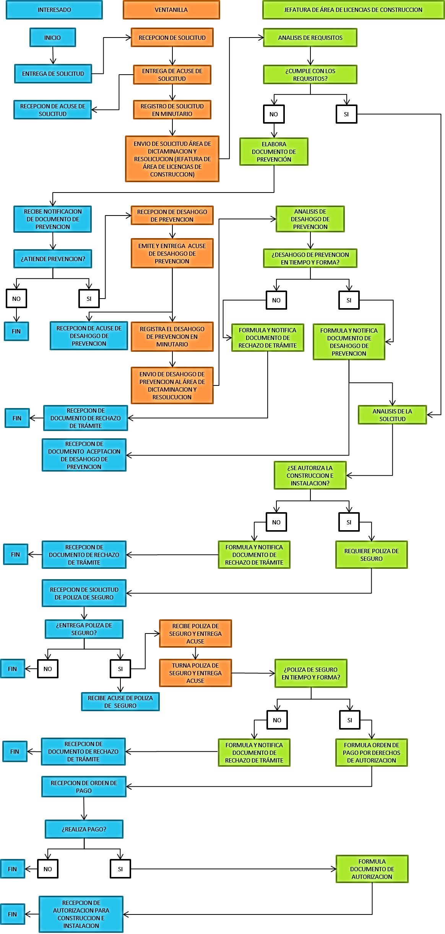
- Autorización para la construcción e instalación de postes para uso en servicios de telecomunicaciones
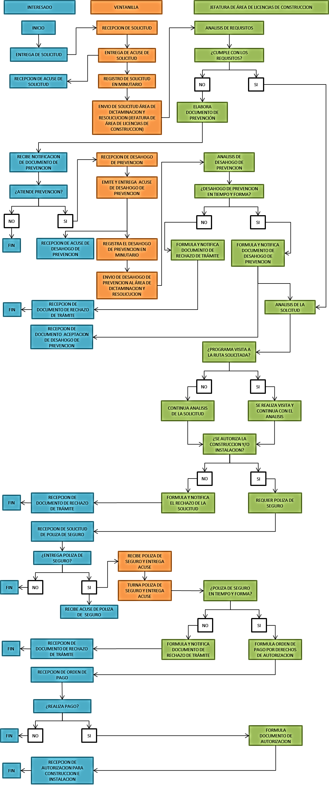
- Autorización para la construcción e instalación de ductos subterráneos para uso en servicios de telecomunicaciones
- Autorización para el uso de torres de propiedad municipal para la instalación de infraestructura de telecomunicaciones
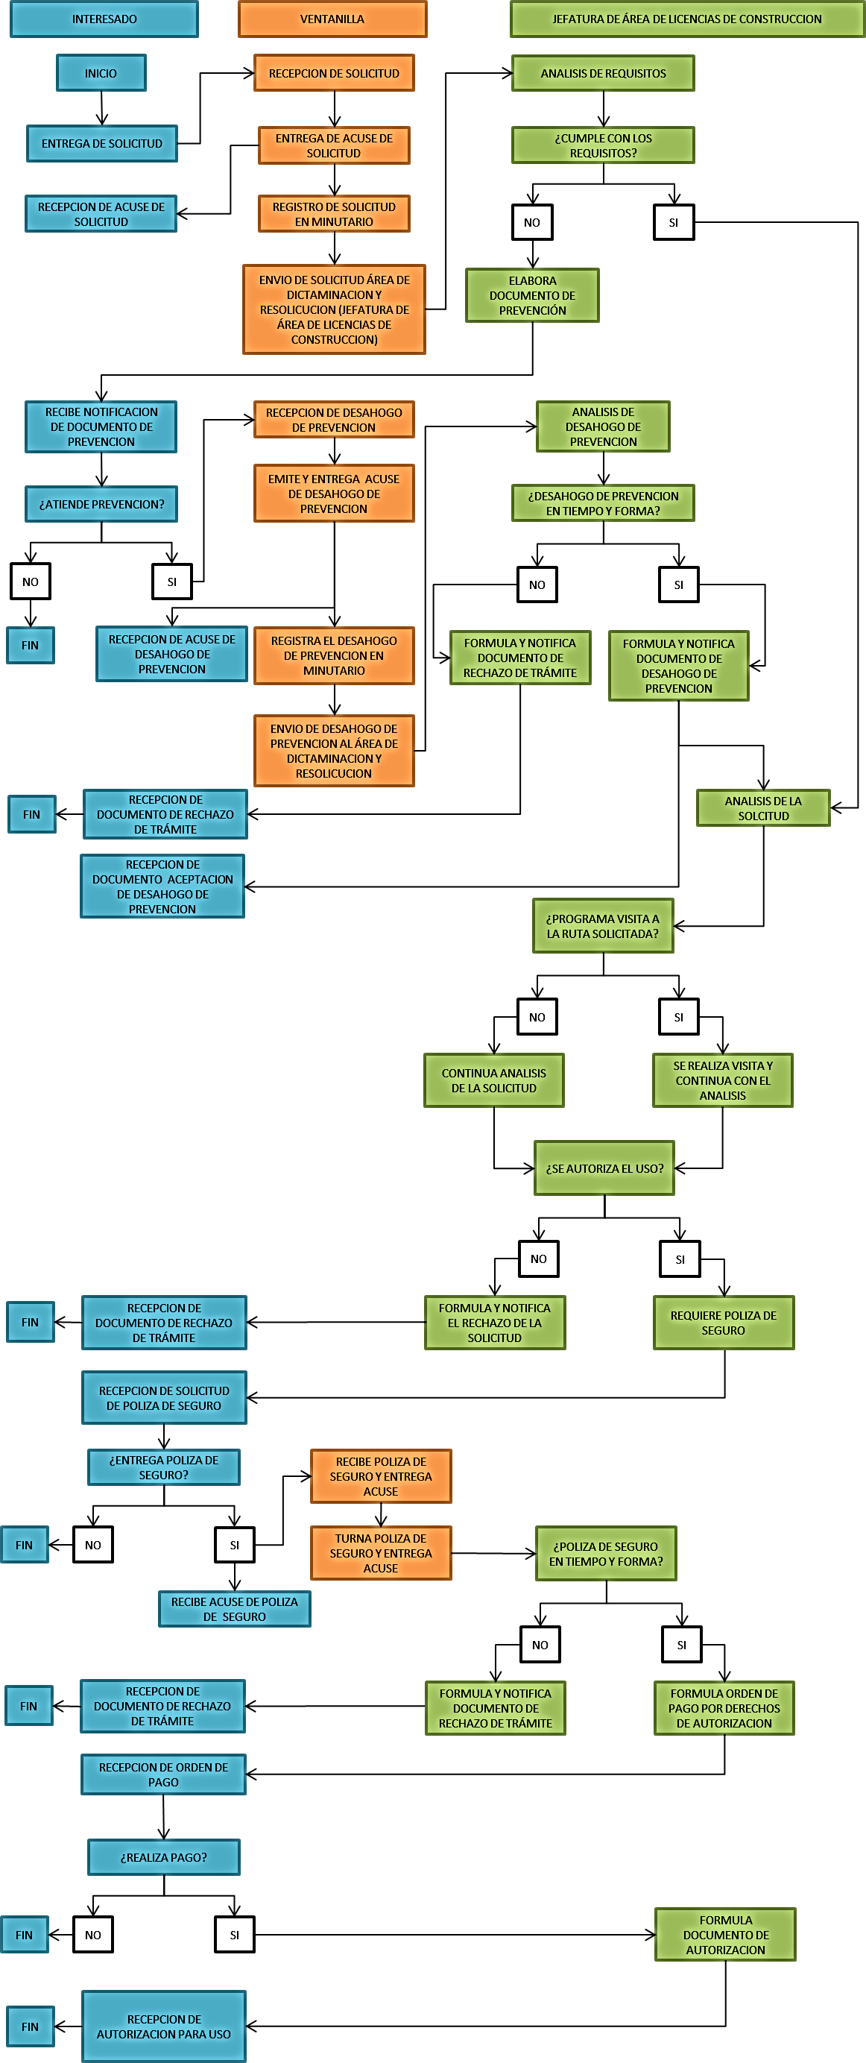
- Autorización para el uso de postes de propiedad municipal para la instalación de infraestructura de telecomunicaciones
- Autorización para el uso de ductos subterráneos de propiedad municipal para la instalación de infraestructura de telecomunicaciones

- Autorización para la regularización de infraestructura pasiva existente para su uso en servicios de telecomunicaciones
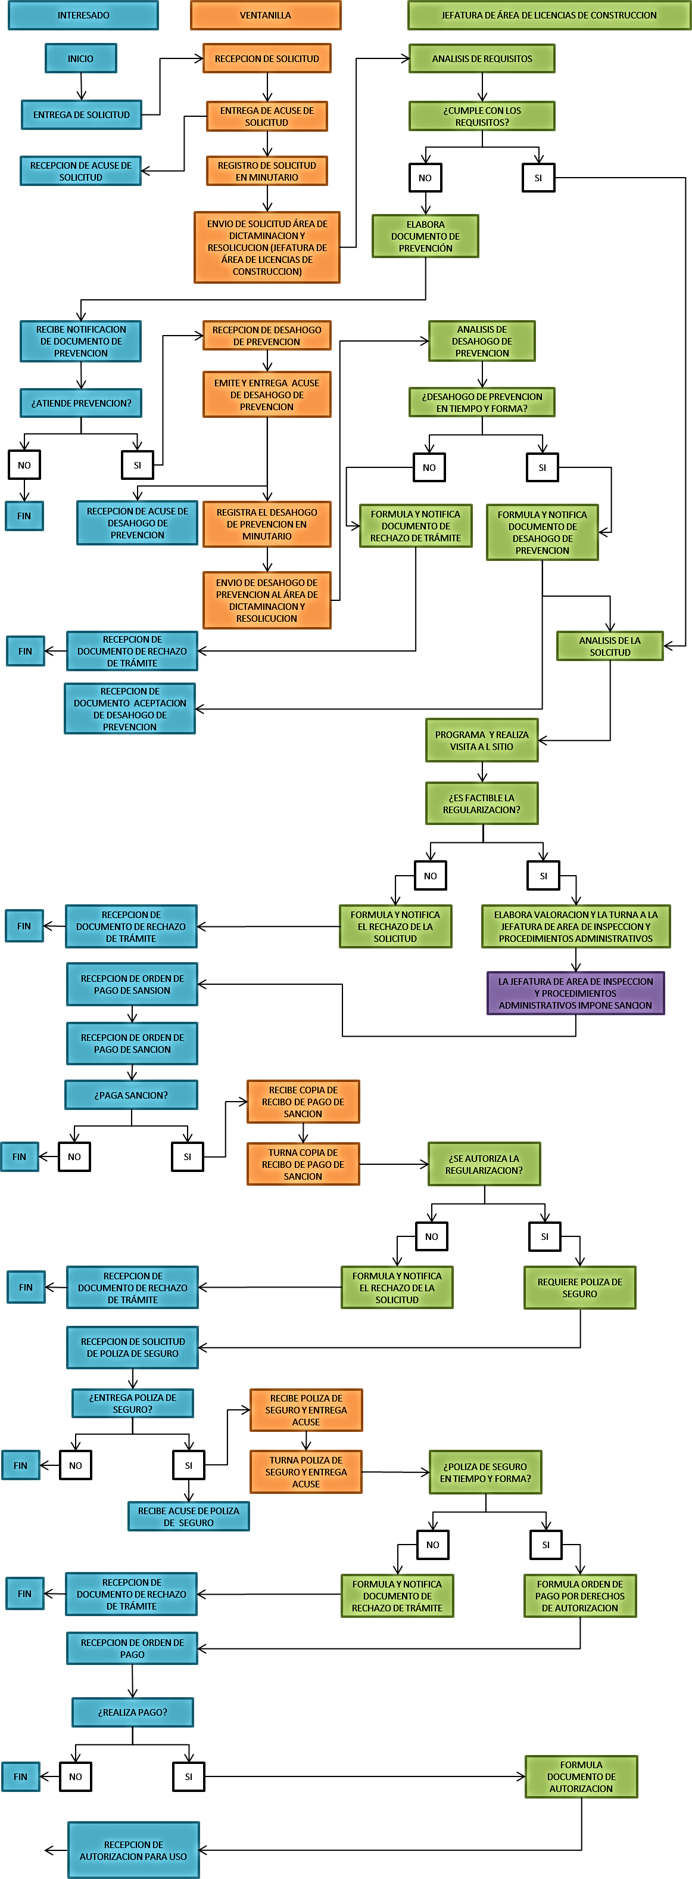

- Aviso para el uso de torres de propiedad particular para la instalación de infraestructura de telecomunicaciones

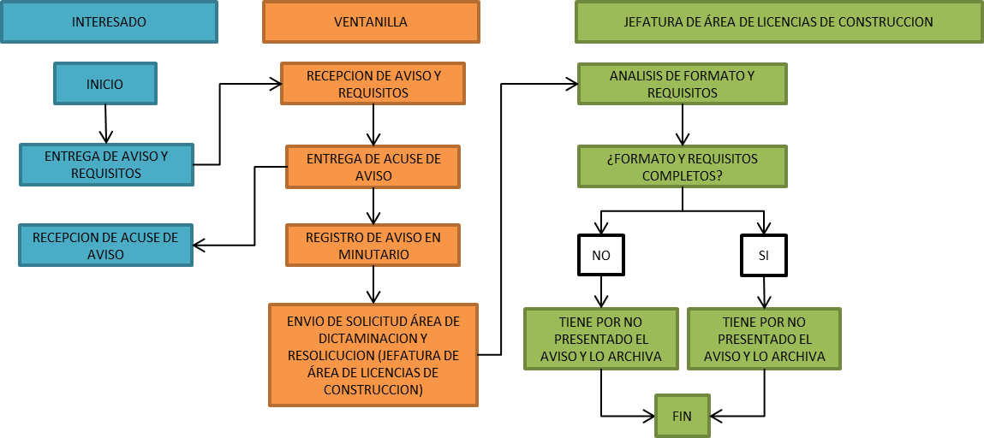

- Aviso para el uso de postes de propiedad particular para la instalación de infraestructura de telecomunicaciones

- Aviso para el uso de ductos subterráneos de propiedad particular para la instalación de infraestructura de telecomunicaciones

- Aviso para el mantenimiento y reparación de infraestructura de telecomunicaciones

IX Diagrama jurídico
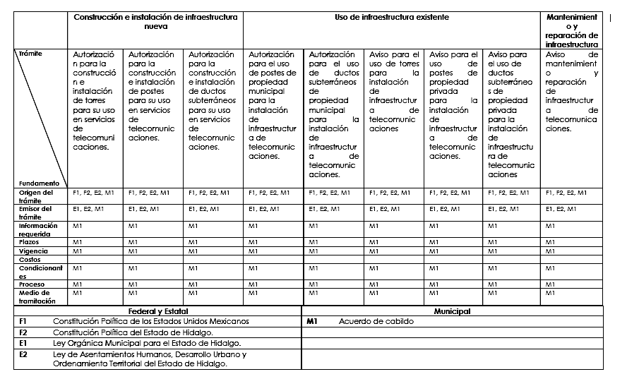
X. Control de documentos y registros

Oficina: Jefatura de área de licencias de construcción
A. La recepción de solicitudes de los trámites para el despliegue, uso, regularización, mantenimiento y reparación de infraestructura de telecomunicaciones se recibirán en el formato establecido en el Acuerdo por el que se establecen los trámites para el despliegue, uso, regularización, mantenimiento y reparación de infraestructura de telecomunicaciones en el municipio de Villa de Álvarez, del Estado de Colima.

B. En la ventanilla o área designada para la recepción de trámites, se establecerá en el formato entregado por el solicitante los siguientes apartados:

1. Receptor: Identificador de la persona que recibe el formato y documentos anexos.
2. Fecha y hora de ingreso de la solicitud.
3. Número de solicitud: Se conforma de un identificador conforme al trámite presentado y el número consecutivo de solicitudes presentadas para el trámite y el año de recepción de la solicitud.

Por ejemplo: Trámite de autorización para la construcción e instalación de torre presentada el día 5 de septiembre de 2018 a las 11.23 horas.

El número de solicitud podría ser: T-AUTOCI-050918-11.23-número consecutivo-2018

Conforme a la documentación anexa declarada por el solicitante al momento de hacer entrega de la misma, el área de recepción de trámites realizará una revisión solo de la existencia de los documentos incluidos por parte del solicitante para señalar que se reciben los documentos que el solicitante señaló en su formato de solicitud o de presentación de aviso.

C. El área de dictaminación y resolución, derivado de la revisión de los documentos anexos presentados por el solicitante, realizará un registro de existencia y concordancia con los requisitos del trámite el cual deberá formar parte del expediente de la solicitud. En su caso, este registro deberá incluir la información respecto al resultado de la visita al lugar de construcción/instalación, uso o regularización de infraestructura y de la póliza de seguro, oficios y notificaciones aplicables, de tal forma que el expediente se conforme con todos los documentos inherentes a la solicitud, análisis y resolución.

D. Tanto la ventanilla como la Jefatura de área de licencias de construcción mantendrán actualizada una base de datos con los siguientes datos mínimos de los trámites de autorización:

1. Identificador de tipo de trámite (torre, poste o ducto)
2. Número de solicitud
3. Receptor de la solicitud en ventanilla o área designada para la recepción de trámites
4. Fecha y hora de ingreso en ventanilla o área designada para la recepción de trámites
5. Nombre, denominación o razón social del solicitante
6. Fecha y hora de recepción de la solicitud por el área de dictaminación y resolución
7. En su caso, señalar oficio de prevención al solicitante
8. En su caso, fecha de notificación de prevención al solicitante
9. En su caso, fecha de atención a la prevención por parte del solicitante
10. En su caso, señalar fecha y hora de visita al lugar de la construcción/instalación o uso de infraestructura
11. En su caso, señalar fecha de requerimiento de póliza de seguro al solicitante
12. En su caso, señalar fecha de entrega de póliza de seguro por parte del solicitante
13. Señalar tipo de resolución otorgada al solicitante (desechamiento, autorización o negativa)
14. Señalar oficio de resolución otorgada al solicitante
15. Señalar fecha de notificación de resolución otorgada al solicitante.
16. Señalar fecha de aviso, en su caso, a áreas de la Presidencia Municipal respecto a la autorización otorgada.

E. En el caso de avisos recibidos (por vía presencial y electrónica) el área de dictaminación y resolución mantendrá actualizada una base de datos con los siguientes datos mínimos:

1. Identificador de tipo de trámite (torre, poste o ducto)
2. Número de solicitud
3. Receptor
4. Fecha y hora de ingreso en ventanilla o área designada para la recepción de trámites
5. Nombre, denominación o razón social del solicitante
6. Fecha y hora de recepción de la solicitud al área de dictaminación y resolución
7. Señalar si el aviso cumple con los requisitos y se tiene por presentado

XI. Indicadores, medición, análisis y mejora

Se presentan cuatro indicadores de gestión respecto a la atención de los trámites realizada por la autoridad.
Para los procesos de trámite de autorizaciones y aviso se eligen las características que a partir de mediciones continuas y con una frecuencia mensual, permitirán orientar acciones de mejora a los procesos derivadas de desviaciones detectadas respecto a los parámetros de control como lo es el tiempo de respuesta en el caso de las autorizaciones y el tener por presentados los avisos por parte de la autoridad.
I) Porcentaje de atención a solicitudes de trámites atendidas
Objetivo:
Conocer el porcentaje de trámites atendidos (procesados y rechazados) al periodo.
Fórmula:
(Número de solicitudes de trámite atendidas al período (suma de trámites procesados, en proceso y rechazados) / Total de solicitudes de trámite ingresadas al periodo) *100
Unidad de medida: Porcentaje
Periodicidad: Mensual

II) Porcentaje de autorizaciones otorgadas
Objetivo:
Conocer el porcentaje de trámites de autorización con resolución favorable al periodo.
Fórmula:
(Número de solicitudes de trámite de autorización con resolución favorable / Total de solicitudes de trámite de autorización al periodo) *100
Unidad de medida: Porcentaje
Periodicidad: Mensual

III) Porcentaje de avisos valorados como presentados
Objetivo:
Conocer el porcentaje de avisos valorados como presentados al periodo

Fórmula:
(Número de avisos presentados y valorados como presentados / Total de avisos presentados al periodo) *100
Unidad de medida: Porcentaje
Periodicidad: Mensual

IV) Porcentaje de autorizaciones con resolución en 7 días hábiles
Objetivo: Conocer el porcentaje de autorizaciones con resolución en 7 días hábiles
Fórmula:
(Número de solicitudes de trámite de autorización con resolución en 7 días hábiles / Número de solicitudes de trámite de autorización con resolución) *100
Unidad de medida: Porcentaje
Periodicidad: Mensual

Las fases de medición, análisis y mejora son responsabilidad del área de dictaminación y resolución de los trámites.
Con una periodicidad mensual se integrará la información de las bases de datos de seguimiento en la atención de los trámites para realizar la evaluación de los indicadores y se obtendrá un informe de la operación de los trámites. El informe podrá incorporar, además, evidencia cualitativa de los procesos de atención que el área de dictaminación y resolución de los trámites haya obtenido durante el periodo y que resulte relevante para el mismo.
El informe concluirá con un análisis de fortalezas, debilidades y, en su caso, acciones de mejora respecto a la ejecución de procedimiento para su presentación al titular del área de dictaminación y resolución de trámites para evaluación y determinación de las acciones de mejora y recomendaciones al procedimiento de atención de los trámites y determinará la forma y tiempos en que serán aplicadas y comunicadas al personal involucrado en la atención del trámite desde el área de ventanilla o área designada para la recepción de trámites y el área de dictaminación y resolución de los mismos.

Fichas de trámites
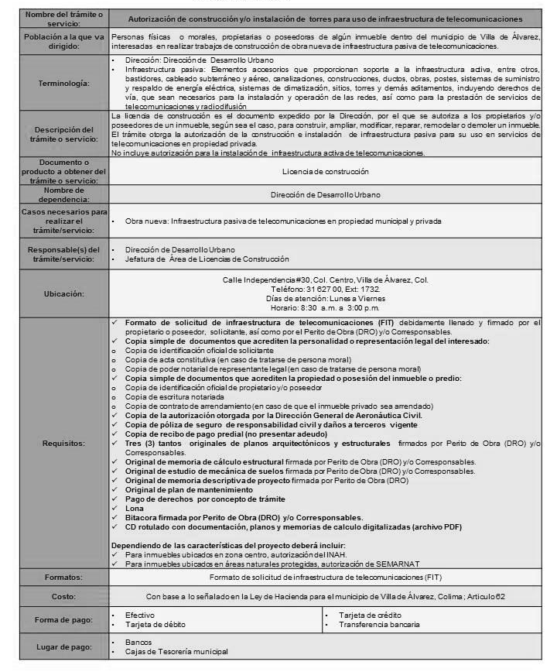
A. Autorización de construcción y/o instalación de torres para uso de infraestructura de telecomunicaciones.

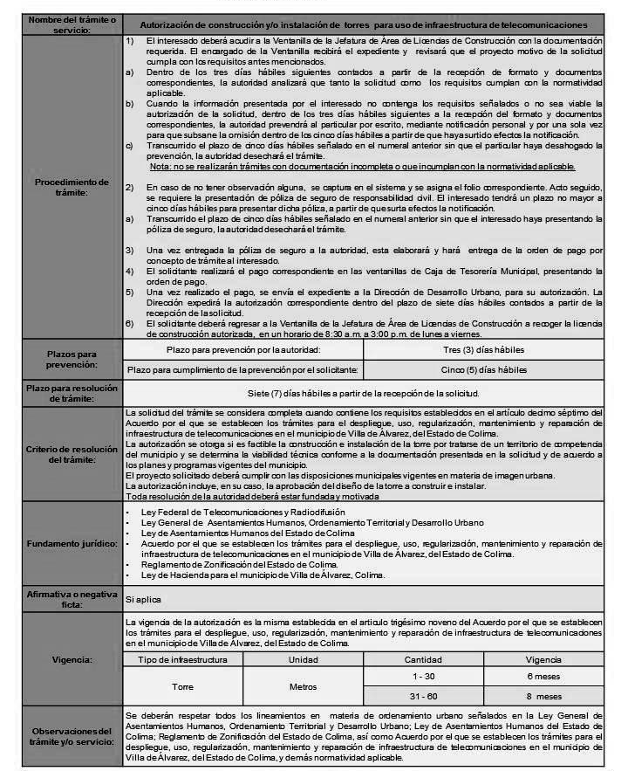

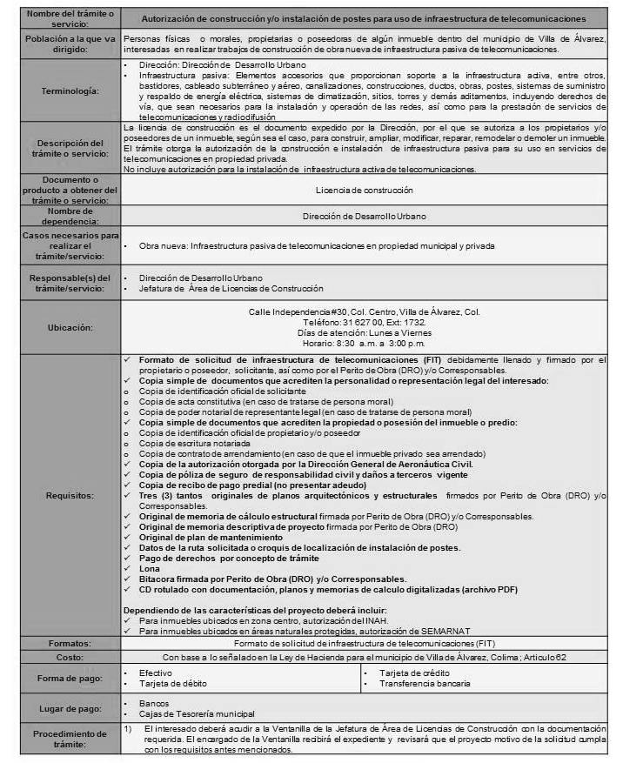
B. Autorización de construcción y/o instalación de postes para uso de infraestructura de telecomunicaciones.

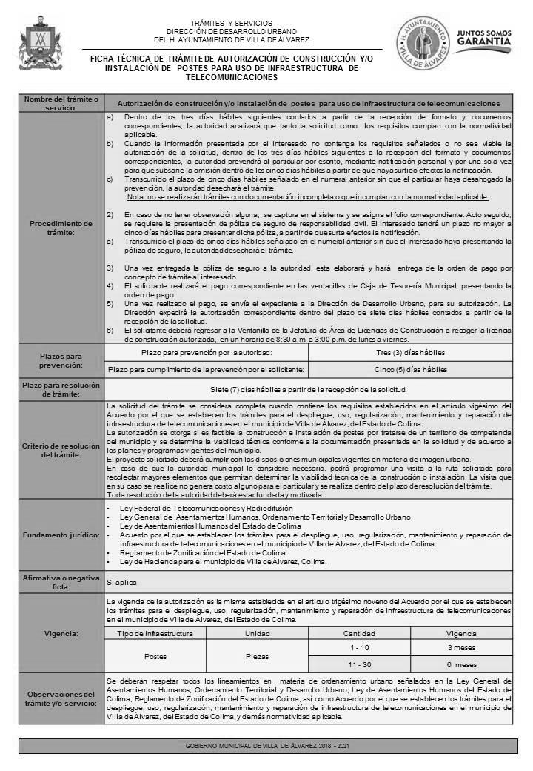

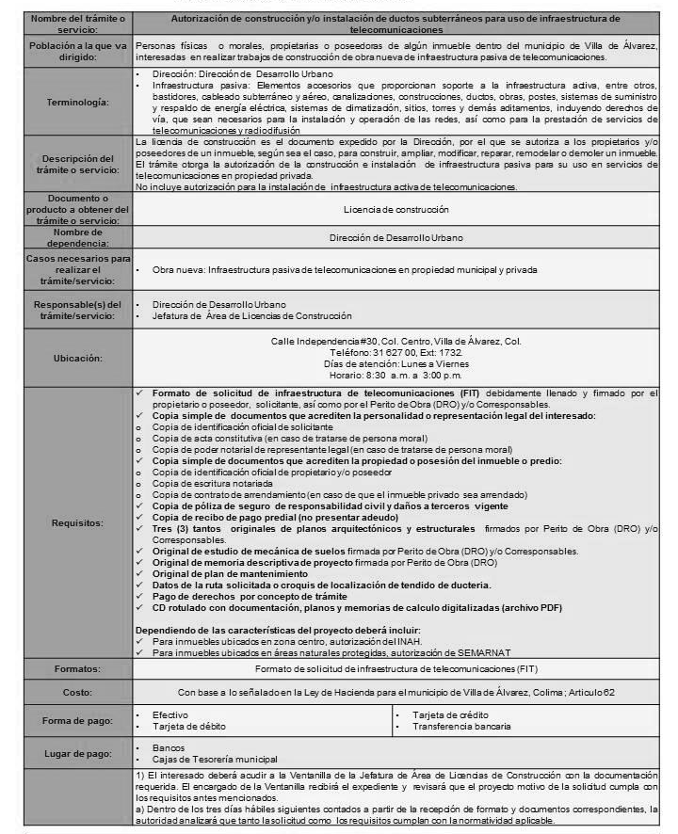
C. Autorización de construcción y/o instalación de ductos subterráneos para uso de infraestructura de telecomunicaciones.
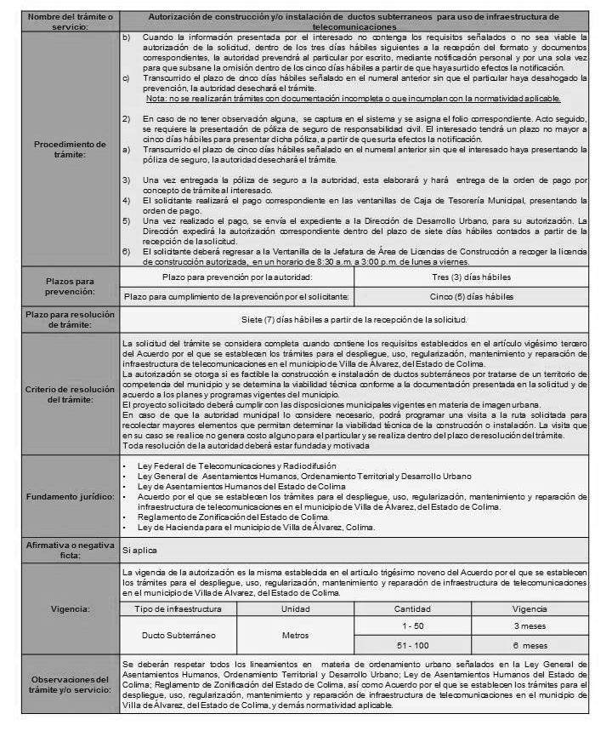

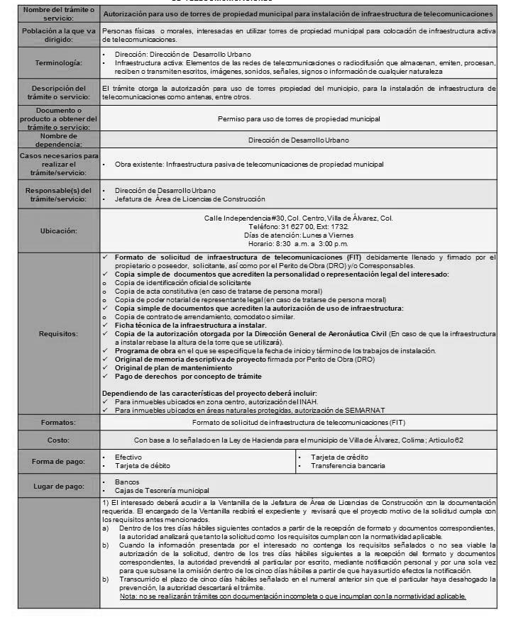
D. Autorización para el uso de torres de propiedad municipal para instalación de infraestructura de telecomunicaciones.

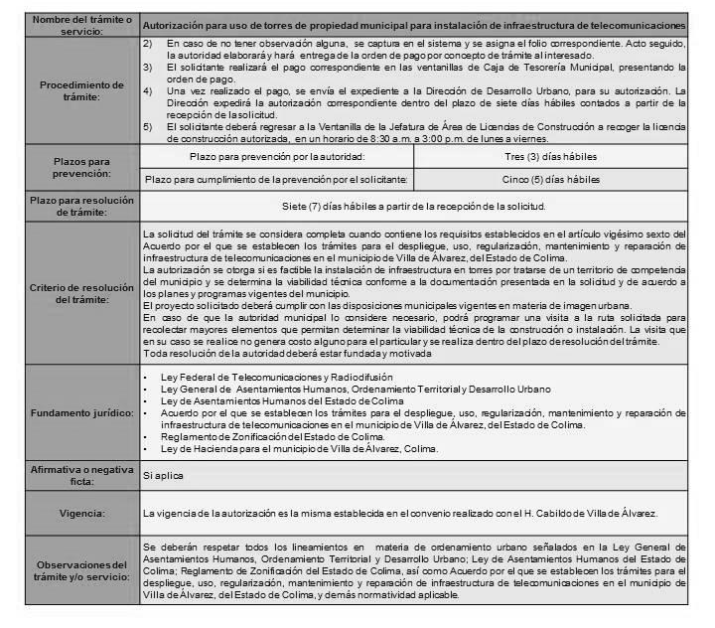

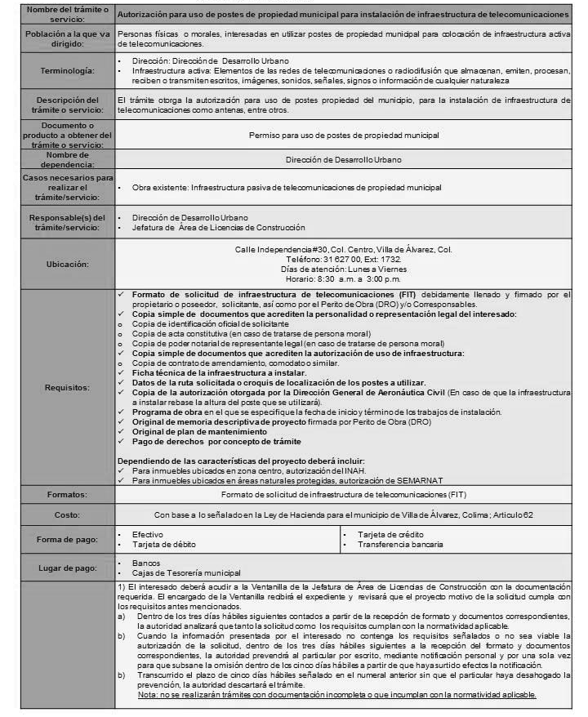
E. Autorización para el uso de postes de propiedad municipal para instalación de infraestructura de telecomunicaciones.

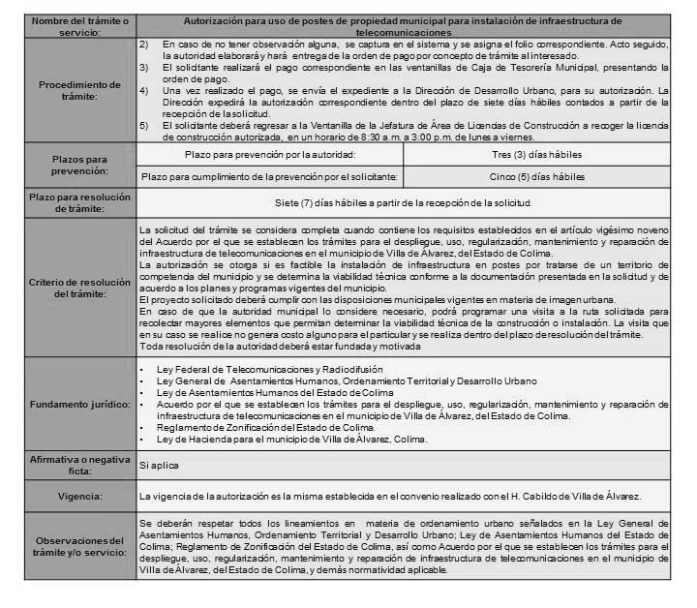

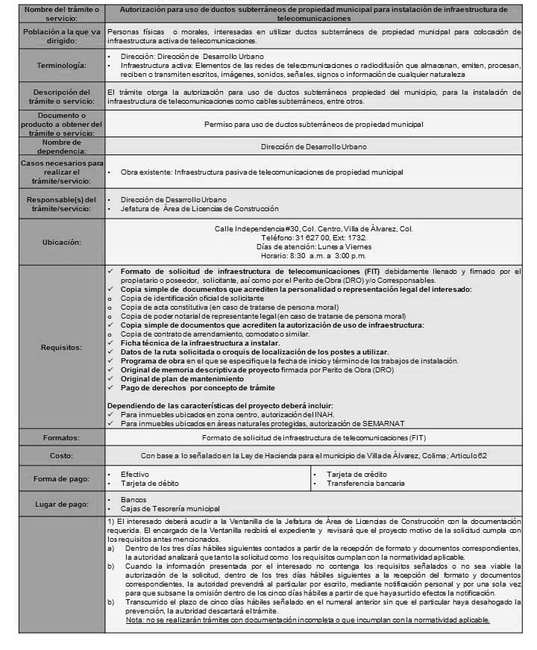
F. Autorización para el uso de ductos subterráneos de propiedad municipal para instalación de infraestructura de telecomunicaciones.

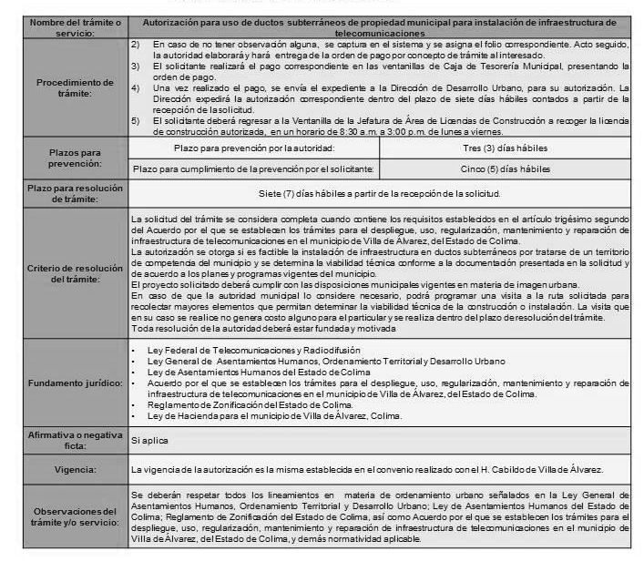

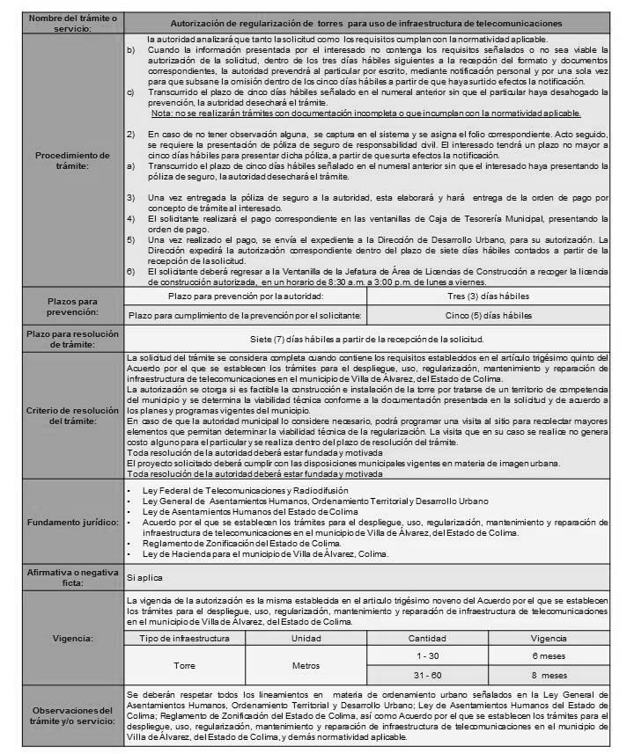
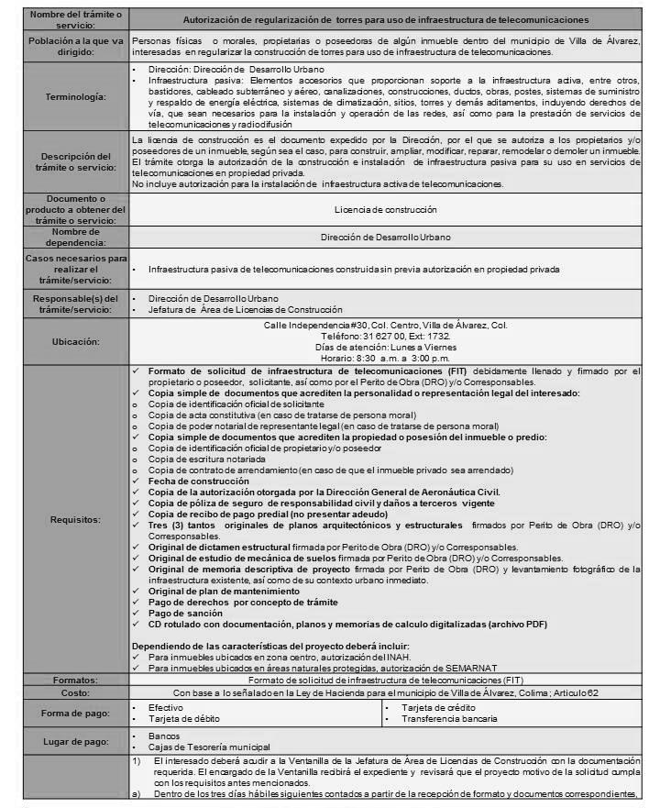
G. Autorización de regularización de torres para uso de infraestructura detelecomunicaciones

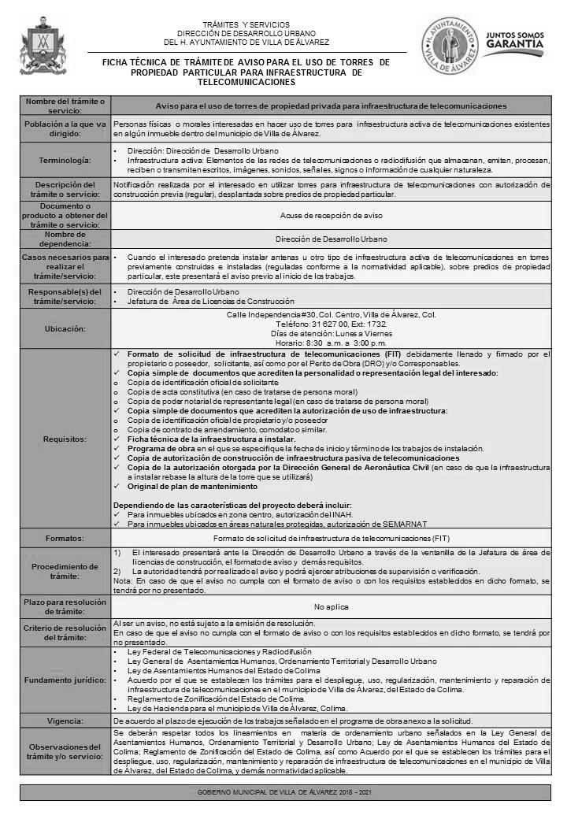

H. Aviso para el uso de torres de propiedad privada para infraestructura de telecomunicaciones

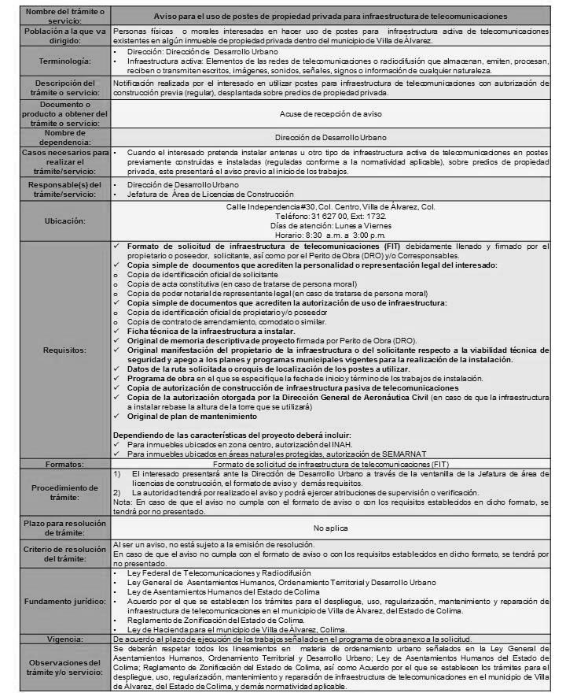
I. Aviso para el uso de postes de propiedad privada para infraestructura de telecomunicaciones.

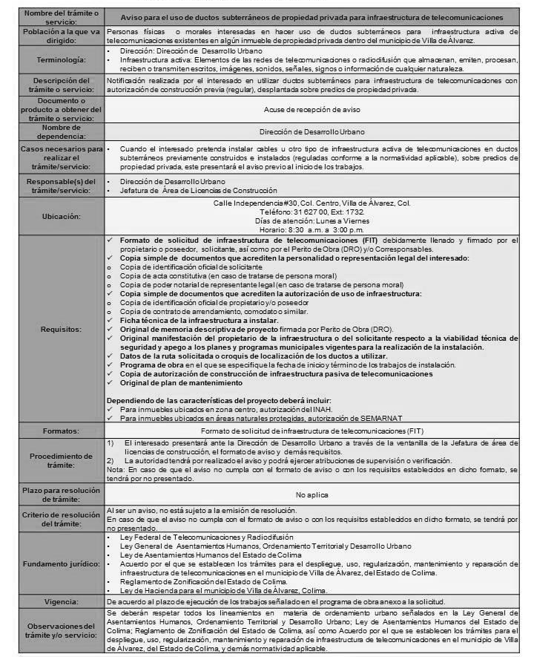
J. Aviso para el uso de ductos subterráneos de propiedad privada para infraestructura de telecomunicaciones.

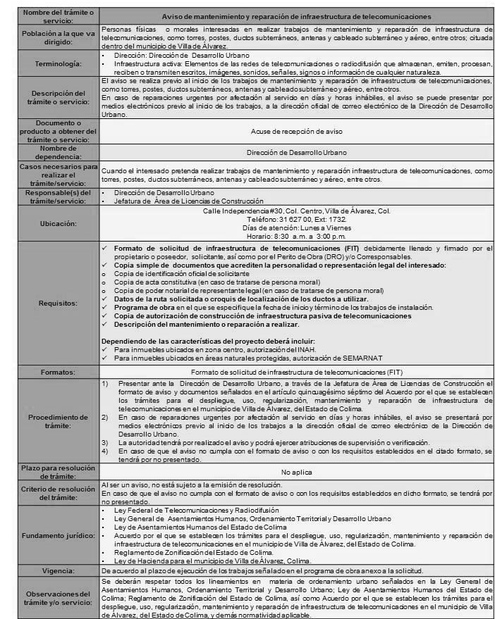
K. Aviso de mantenimiento y reparación de infraestructura de telecomunicaciones.

